Sociálny dom ANTIC n. o., Bardejov
Pod papierňou 71, 085 01 Bardejov
IČO: 42 092 426
www.sdantic.sk

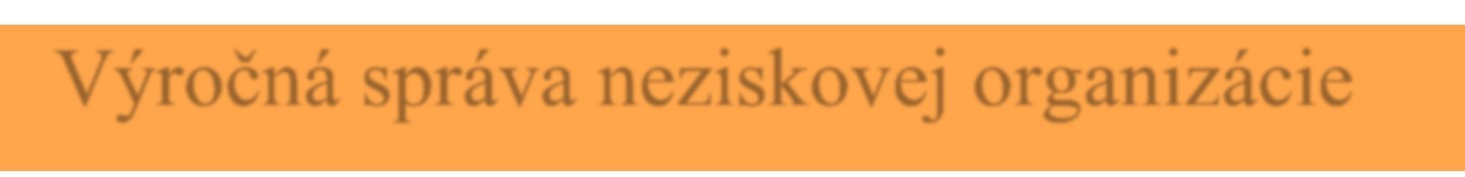
Výročná správa neziskovej organizácie Sociálny dom ANTIC n. o. Bardejov za rok 2025

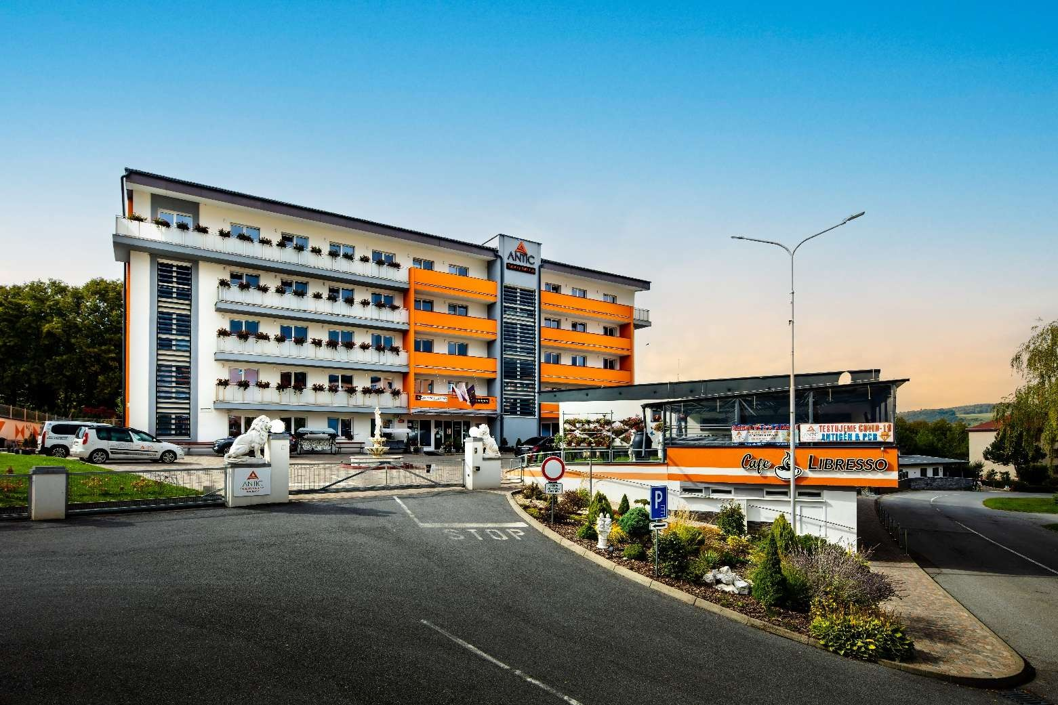

Bardejov, 13.03.2026

Obsah
Obsah
1. Informácie o zariadení 1
2. Informácia o orgánoch neziskovej organizácie 3
3. Štruktúra prijímateľov k 31.12.2025 4
4. Prehľad prijímateľov sociálnej služby v sledovanom roku 2025: 5
5. Zdravotná a ošetrovateľská starostlivosť 6
6. Prehľad aktivít a vystúpení pre našich klientov v roku 2025 7
7. Posviacka kaplnky zasvetenej sv. Jánovi Pavlovi II. 10
8. Spolupráca so vzdelávacími inštitúciami 11
9. Ročná účtovná závierka a zhodnotenie základných údajov v nej obsiahnutých 12
10. Správa o príjmoch a výdavkoch za rok 2025 13
11. Prehľad príjmov (výnosov) v členení podľa zdrojov za rok 2025: 14
12. Priemerné ekonomicko-oprávnené náklady za rozpočtový rok 2025 podľa § 72 ods. 5 zákona č. 448/2008 Z. z. o sociálnych službách 15
13. Záver 16
Motto zariadenia: 16

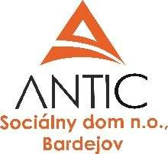
Informácie o zariadení

Názov: Sociálny dom ANTIC n. o., Bardejov

Sídlo: Pod papierňou 71, 085 01 Bardejov

IČO: 420 924 26

DIČ: 202 285 3613

WEB: www.sdantic.sk

Email: sdantic@sdantic.sk

Facebook: https://sk-sk.facebook.com/ANTICbardejov

Právna forma: nezisková organizácia poskytujúca všeobecne prospešné služby
Forma sociálnej služby: pobytová, celoročná

Druh sociálnej služby: §12 ods.1) písm. c) zákona č.448/2008 Z.z.

Počet miest: 100 miest

Nezisková organizácia Sociálny dom ANTIC n. o., Bardejov so sídlom na sídlisku Družba, na ulici Pod Papierňou 71, 085 01 Bardejove bola založená zakladacou listinou
v zmysle zákona 213/1997 Z. z. o neziskových organizáciách poskytujúcich všeobecné služby v znení neskorších predpisov dňa 12.06.2009 pod registračným číslom OVVS- 267/2009-NO. Zakladateľom neziskovej organizácie je ATLANTIC Slovakia, spol. s. r. o. .
Hlavným poslaním neziskovej organizácie Sociálny dom ANTIC n.o., Bardejov je poskytovať sociálnu službu tým osobám, ktoré dovŕšili dôchodkový vek, sú na ňu odkázané a spĺňajú podmienky podľa zákona č. 448/2008 Z. z. o sociálnych službách v znení neskorších predpisov a je im poskytovaná pobytová a celoročná starostlivosť.
Jedným z hlavných cieľov počas poskytovania sociálnej služby je, aby prijímatelia boli vnímaní ako individuálne bytosti a aby mali možnosť rozvíjať svoje schopnosti a záujmy .Chceme tak zabezpečiť všetkým seniorom dôstojnú a príjemnú starobu
a dodávať im tak pocit istoty a rodinnej atmosféry.

Stravovanie našich klientov je zabezpečené celodennou stravou – raňajky, desiata, obed, olovrant, večera a v prípade diabetikov aj druhú večeru.
Čistenie a pranie odevov, sociálna prevencia a poradenstvo je zabezpečované priamo činnosťou zariadenia.
Sociálne služby sú v zariadení poskytované odo dňa určeného v zmluve o poskytovaní sociálnej služby na dobu neurčitú.
Izby majú vlastnú kúpeľňu s toaletou, sprchou a balkónom. Seniori majú k dispozícii zimnú záhradu, kaplnku, telocvičňu, rehabilitáciu, tvorivú dielňu, knižnicu s čitárňou a internetom.
Exteriér zariadenia tvorí veľká záhrada s dvoma altánkami, letnou oddychovou zónou, kozubom, jazierkom a chodníkmi okolo celého areálu určené na prechádzky a vonkajšie aktivity.

Sociálne služby sú v zariadení poskytované odo dňa určeného v zmluve o poskytovaní sociálnej služby na dobu neurčitú.
Zariadenie poskytuje:

    - pomoc pri odkázanosti na pomoc inej fyzickej osoby,
    - sociálne poradenstvo,
    - rehabilitácia,
    - ošetrovateľská starostlivosť,
    - ubytovanie,
    - stravovanie,
    - upratovanie, žehlenie, pranie
    - umožňuje úschovu cenný vecí
    - zabezpečuje záujmovú činnosť pre prijímateľov sociálnych služieb
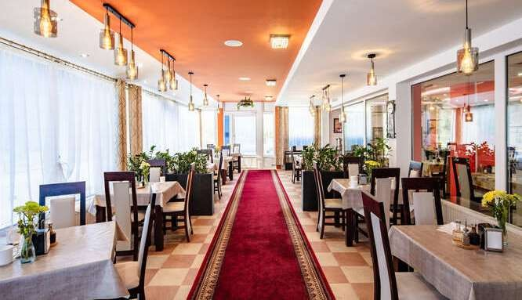
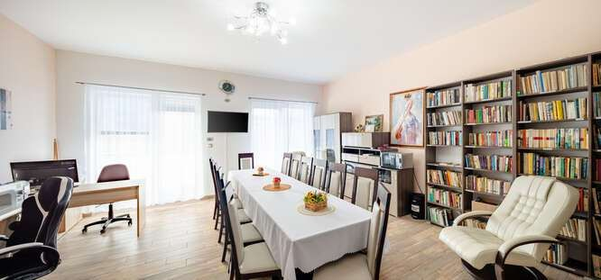

Informácia o orgánoch neziskovej organizácie



- PREDSEDA: Dr. h. c. mult. prof. Ing. Jozefa Živčáka, PhD. ,MPH
- ČLEN : Doc. Ing. Juraj Tej, PhD.
- ČLEN : JUDr. Radovan Živčák, LL.M., DBA

- PREDSEDA: Ing. Jaroslava Gajdošíková, MBA
- ČLEN : Mgr. Stanislav Soroka, MBA
- ČLEN : Ing. Helena Hadbavná

Nezisková organizácia Sociálnym dom ANTIC n. o., Bardejov má schválenú organizačnú štruktúru zariadenia od 01.05.2025:
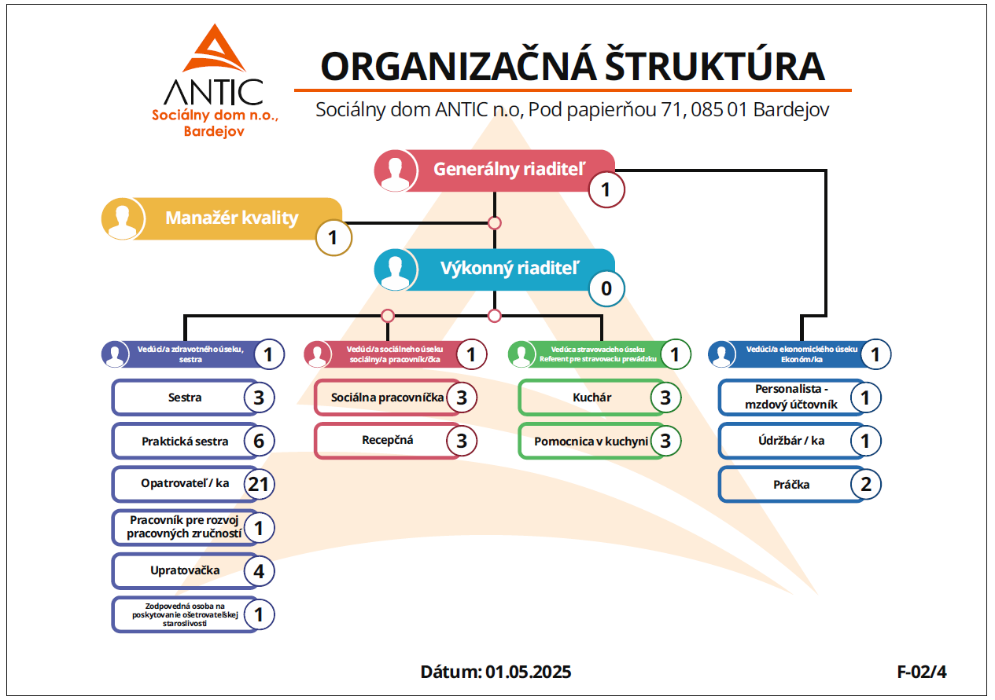

Štruktúra prijímateľov k 31.12.2025

Prehľad počtu prijímateľov sociálnej služby za predchádzajúce obdobia:

Prehľad prijímateľov sociálnych služieb za predchádzajúce obdobia:

Prehľad prijímateľov sociálnej služby v sledovanom roku 2025:

    - z hľadiska pohlavia:

Prijímatelia ZPS | Počet
Muži | 33
Ženy | 64
Spolu k 31.12.2025 97

    - z hľadiska veku

Vekové zloženie prijímateľov ZPS | Počet
63 -74 rokov : | 14
75 -79 rokov: | 22
80 – 84 rokov: | 22
85 -89 rokov: | 26
nad 90 rokov: | 13
celkom | 97

    - podľa stupňa odkázanosti

 | IV. | V. | VI.
Prijímatelia | 21 | 26 | 50

Zdravotná a ošetrovateľská starostlivosť

Zdravotnú starostlivosť vykonáva praktický lekár, ktorý má s klientmi uzatvorené zmluvy o zabezpečení lekárskej starostlivosti.

Zdravotná starostlivosť je vykonávaná periodicky:
všeobecný lekár
odborný lekár – klinický psychológ odborný lekár - chirurg
odborný lekár – dermatovenerológ
odborný lekár – fyzioterapeut
-
-
-
-
-
1 x týždenne
2 x týždenne
1 x mesačne
1 x mesačne
1 x mesačne

Celý rok 2025 pravidelne monitorujeme zdravotný stav prijímateľov. Na vyšetrenia, ktoré je potrebné vykonať mimo zariadenia sú prijímatelia sprevádzaní službukonajúcim personálom.
Poskytujeme sociálne, opatrovateľské a ošetrovateľské služby s rešpektovaním všetkých ľudských práv a slobôd prijímateľov sociálnej služby. Pri poskytovaní našich služieb rešpektujeme individualitu prijímateľa sociálnej služby, jeho individuálne návyky a osobnostné charakteristiky.
Snažíme sa predchádzať konfliktným situáciám ,zameriavame sa na prevenciu úrazov a pádov a zvyšujeme kvalifikáciu zamestnancov pravidelnými školeniami podľa plánu.
Komplexná ošetrovateľská a opatrovateľská starostlivosť v zariadení je zameraná na klienta, ktorého zdravotný stav si vyžaduje odborné výkony zdravotníckeho charakteru a zároveň je odkázaný na pomoc inej osoby pri zabezpečovaní základných životných potrieb. Dôležité je preto pre nás poznanie zdravotného a psychického stavu klientov a v spolupráci s ošetrujúcim lekárom aj dôkladné vypracovanie ošetrovateľského plánu, plánu starostlivosti a hodnotenie realizácie týchto plánov.
- Vyhodnotenie sťažností na poskytované služby
V zariadení neboli v roku 2025 podané žiadne sťažnosti na poskytované služby.

Prehľad aktivít a vystúpení pre našich klientov v roku 2025

V roku 2025 sme sa snažili našim klientom spríjemniť voľné chvíle a celkový život v našom zariadení zabezpečením viacerých aktivít. Preto chceme vyjadriť veľké ĎAKUJEM všetkým, vďaka ktorým sme mohli zažiť aj takéto podujatia. Naši klienti sa vždy tešia aktivitám a vystúpeniam , ktoré prospievajú dobrej nálade.
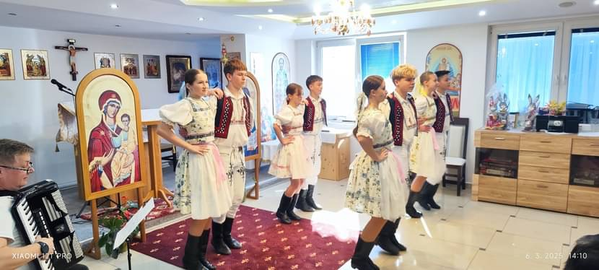
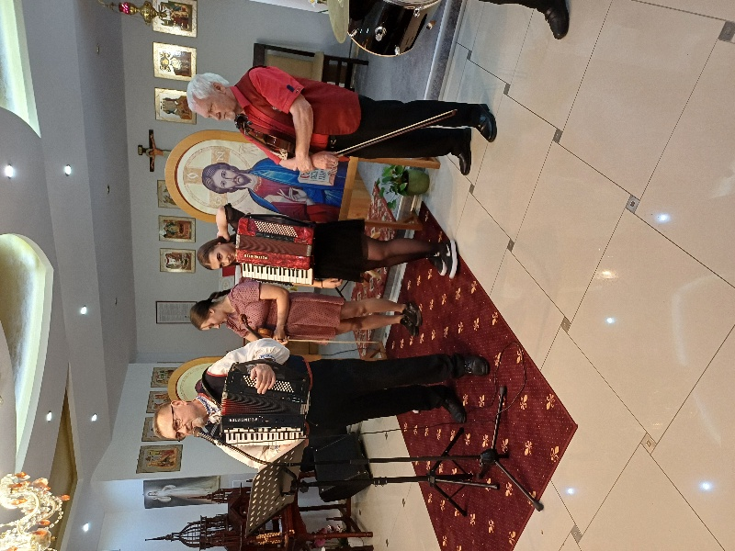
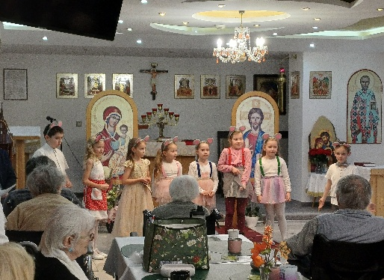
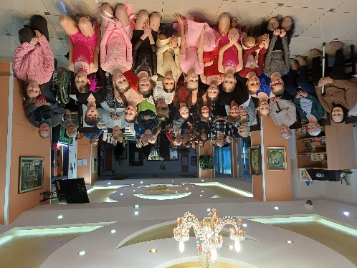
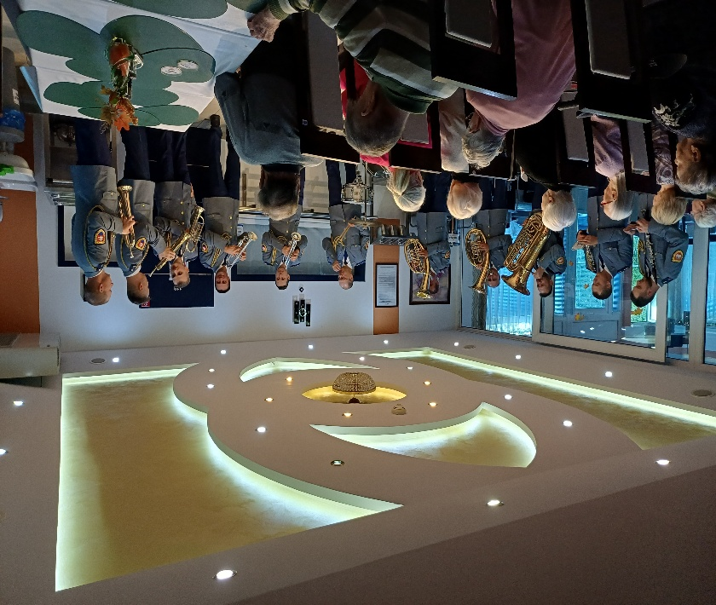
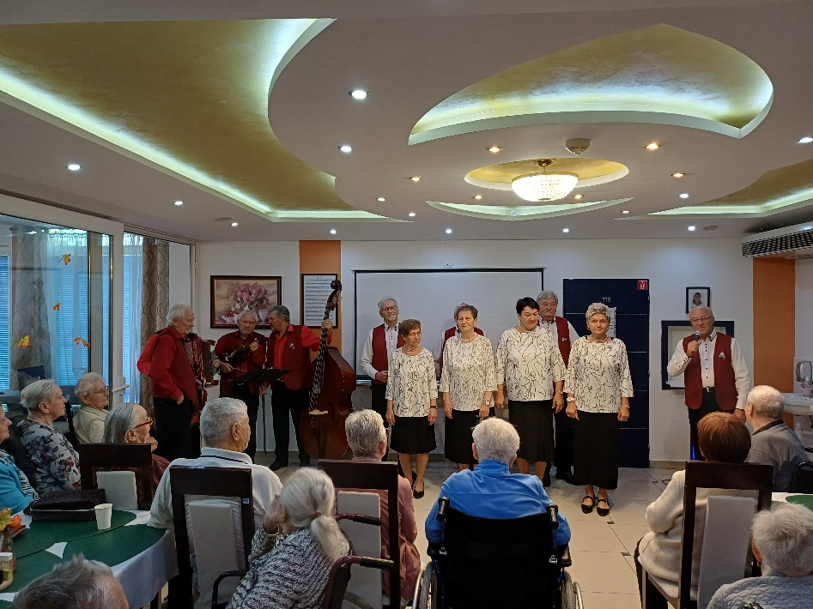

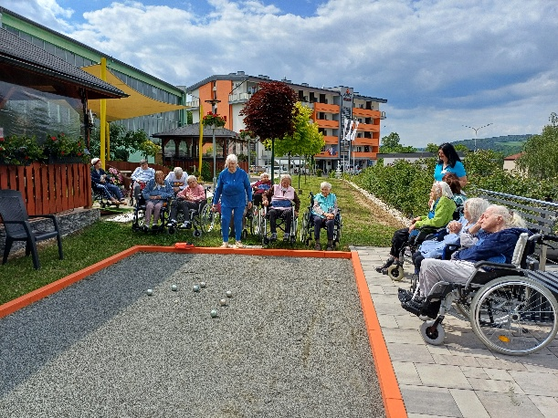
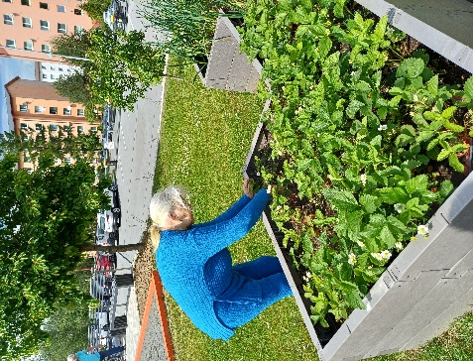
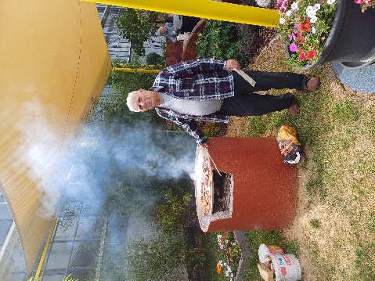
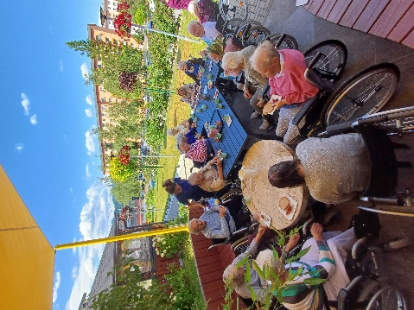
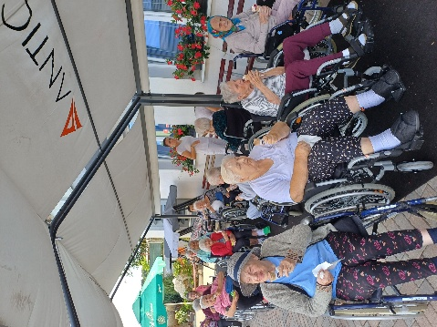
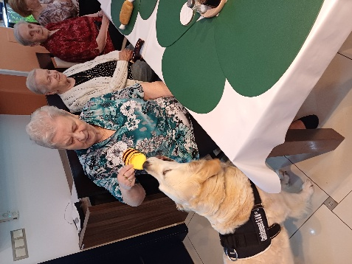
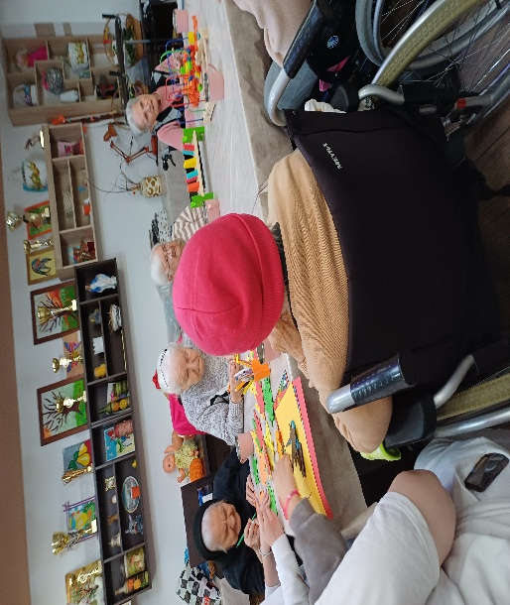
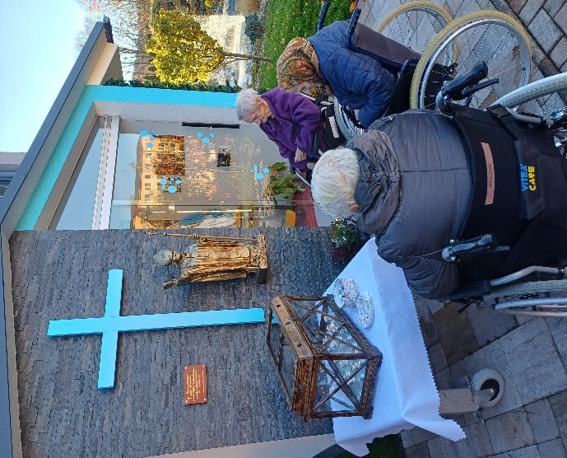
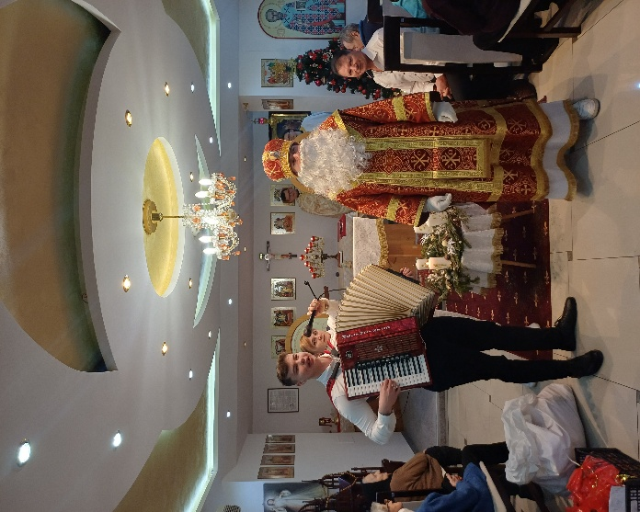
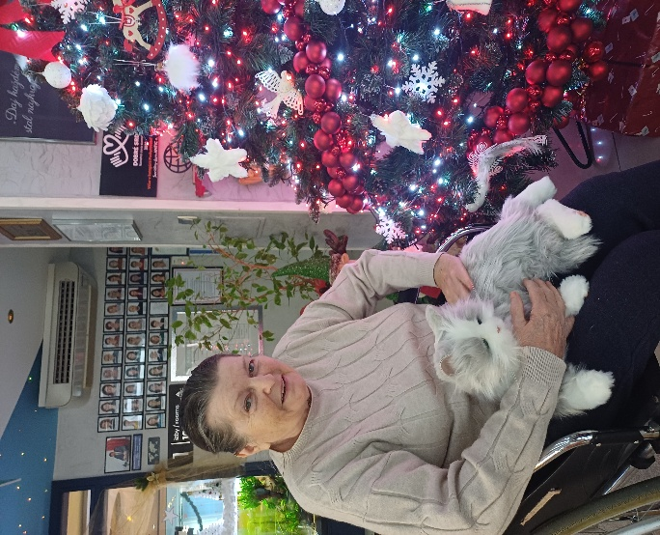
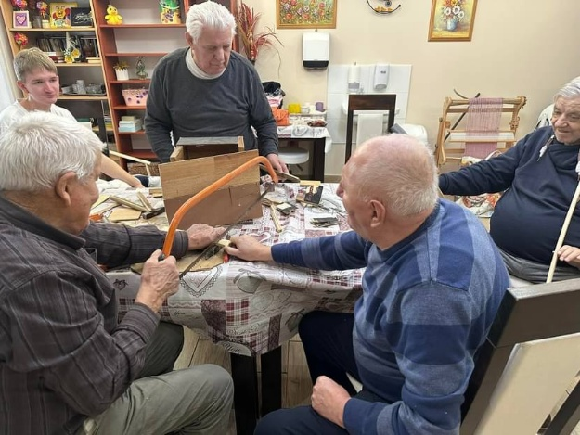
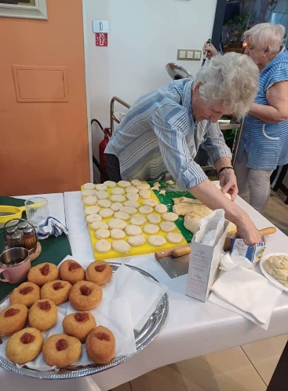
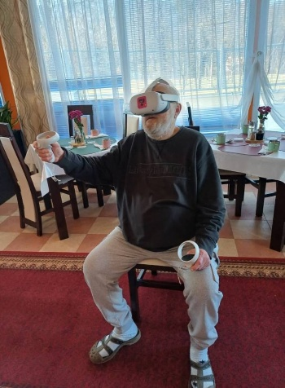
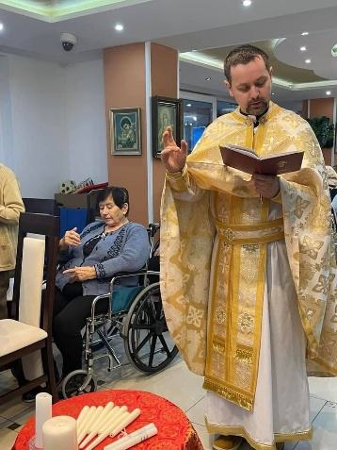
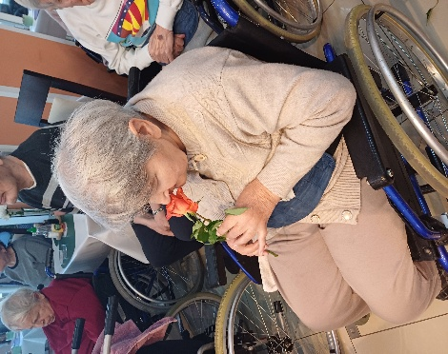

Hlavnými podujatiami, ktoré organizuje naše zariadenie boli v roku 2025:

- podujatie 5. ročník akcie Beh a chôdza za zdravím do ktorej sa zapojili školy, škôlka a zamestnanci zariadenia spolu s našimi klientmi
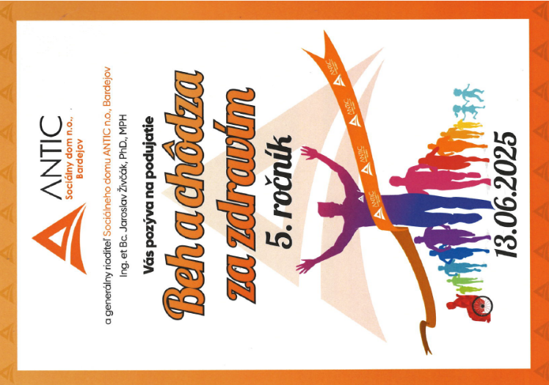
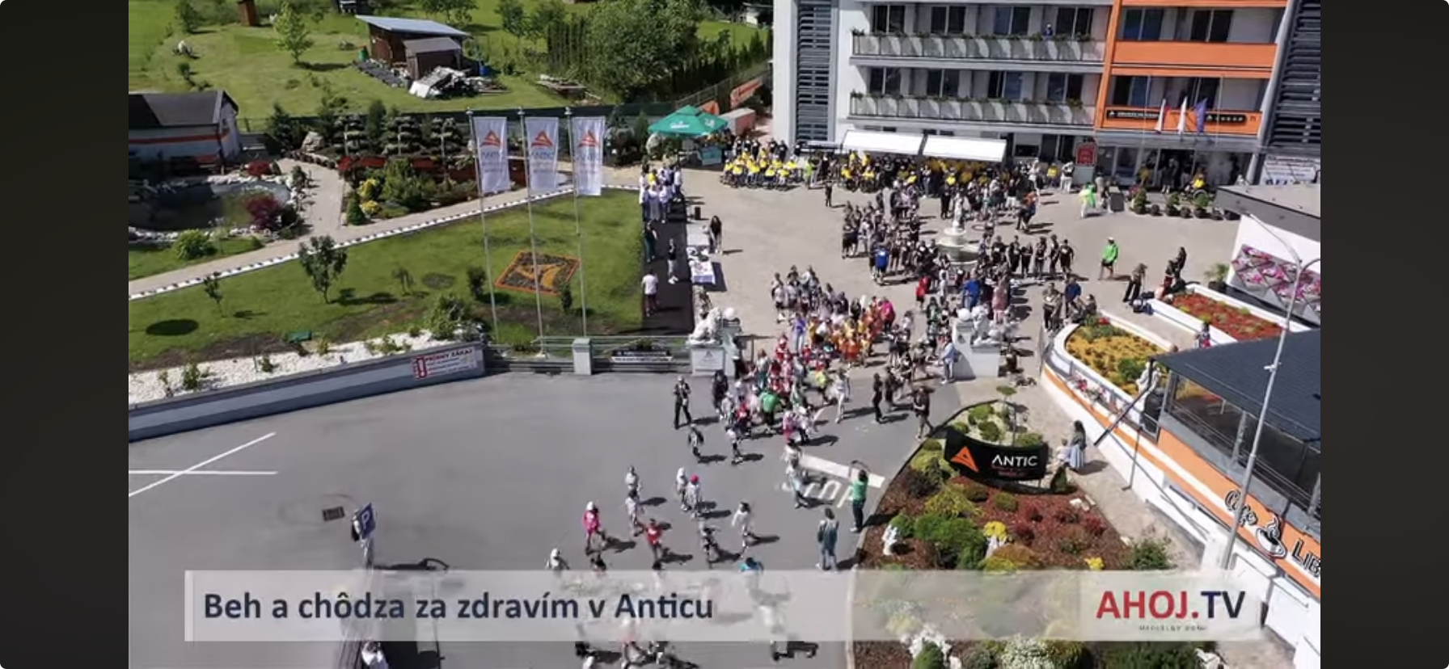

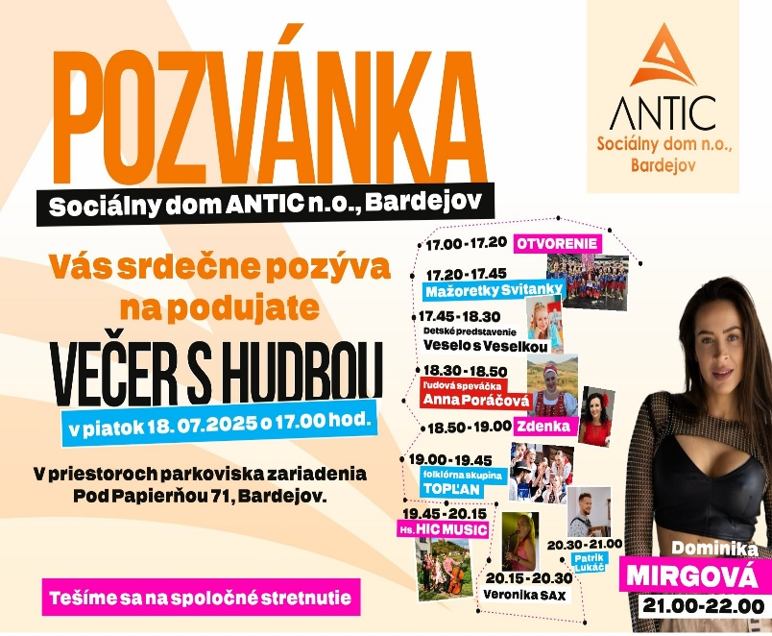
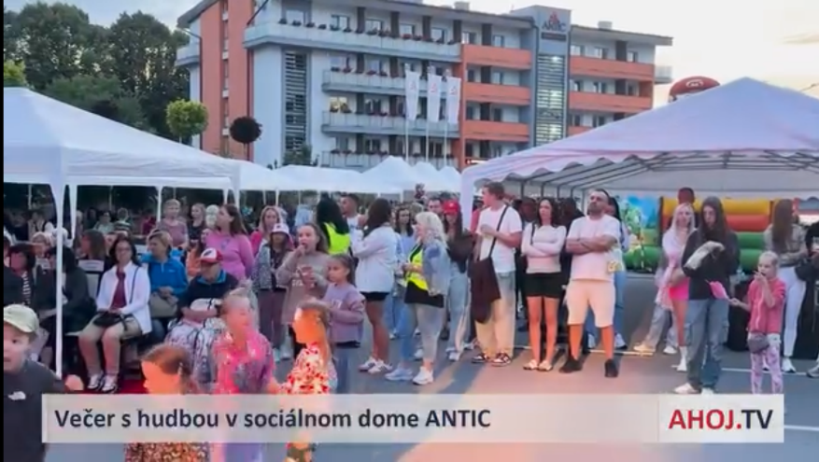
- a podujatie Večer s hudbou pre našich klientov, príbuzných, zamestnancov, sídlisko Družba ako aj všetkých ostatných 

Posviacka kaplnky zasvetenej sv. Jánovi Pavlovi II.

Dňa 2. septembra 2025 o 10:00 hod. sa v našom zariadení uskutočnila slávnostná posviacka kaplnky zasvätenej sv. Jánovi Pavlovi II. Táto kaplnka predstavuje významný duchovný priestor, ktorý je určený pre klientov aj zamestnancov zariadenia.
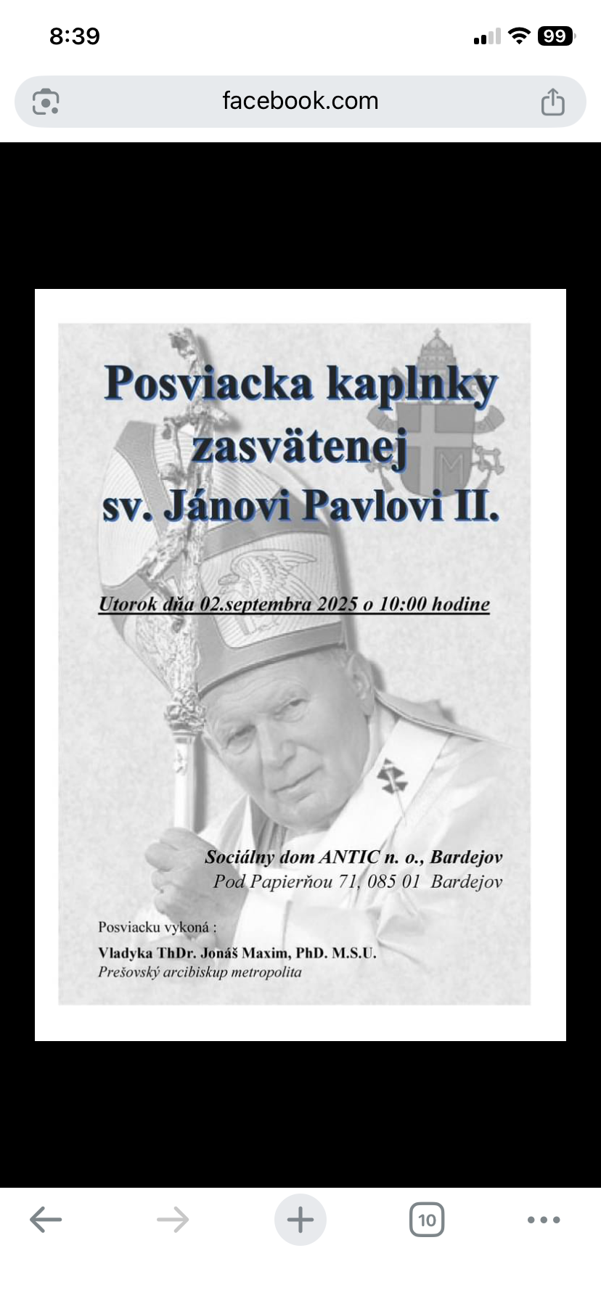
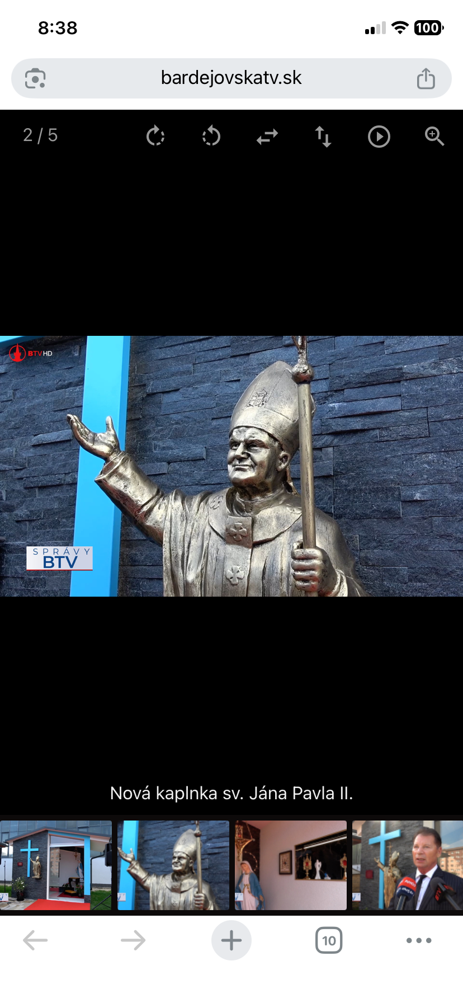
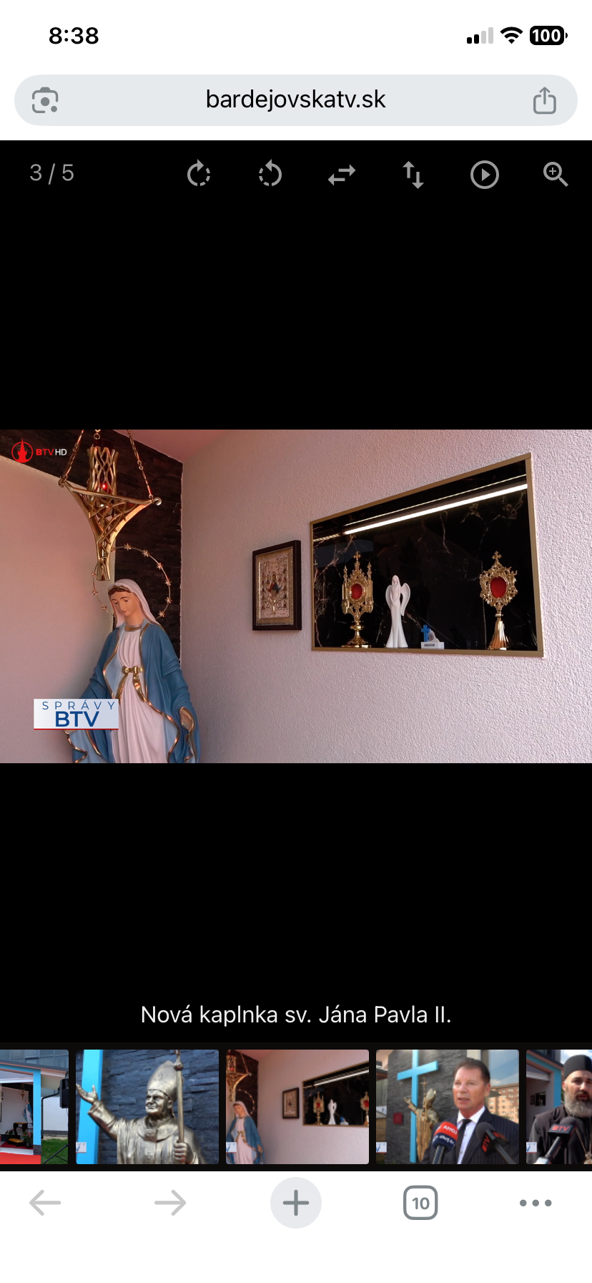
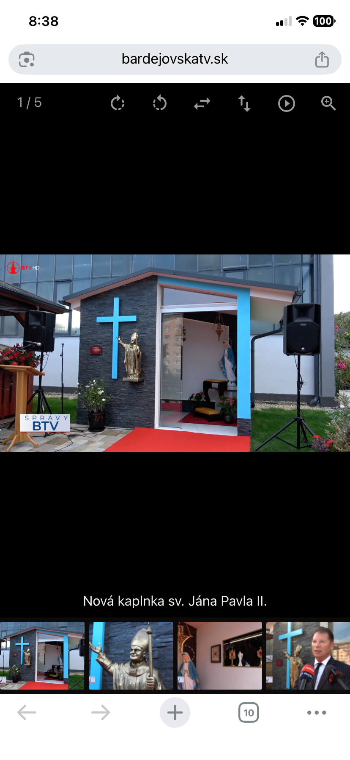
Jej poslaním je prinášať pokoj, posilňovať duchovnú rovnováhu a vytvárať vhodné prostredie na stíšenie, modlitbu a osobnú reflexiu. Kaplnka zároveň podporuje celkovú pohodu a kvalitu života všetkých, ktorí ju budú využívať.

Spolupráca so vzdelávacími inštitúciami

Od roku 2021 je zariadenie v systéme Duálneho vzdelávania ako držiteľ Osvedčenia o spôsobilosti na poskytovanie praktického vyučovania v systéme duálneho vzdelávania .

Poskytujeme tak praktické vyučovanie v dvoch študijných odboroch:
    - kuchár
    - sociálno-výchovný pracovník.

Tento systém vzdelávania zabezpečuje, že vzdelávanie a príprava žiaka
na výkon povolania plne zodpovedajú požiadavkám možného zamestnávateľa.

V školskom roku 2025/2026 máme v rámci duálneho vzdelávania:
- v odbore sociálno-výchovný pracovník máme 22 študentov
- v odbore kuchár máme 1 študentky

Naši prijímatelia aj počas roka 2025 precvičujú svoju kondíciu so študentami Fakulty zdravotníckych odborov Prešovskej univerzity, odbor fyzioterapia, ktorý v našom zariadení vykonávajú svoju odbornú prax.

Ročná účtovná závierka a zhodnotenie základných údajov v nej obsiahnutých

V súlade so zákonom o účtovníctve č. 431/2002 Z. z. v znení neskorších predpisov nezisková organizácia účtuje v súvahe podvojného účtovníctva.
V účtovnej závierke boli zúčtované všetky predložené účtovné doklady týkajúce sa roku 2025 – inventarizácia majetku a záväzkov, uzatvorenie účtovných kníh, zostavenie účtovných výkazov, účtovná závierka neziskovej účtovnej jednotky spolu s poznámkami.
Tieto výkazy tvoria účtovnú závierku v podvojnom účtovníctve a sú súčasťou daňového priznania dani z príjmov.
Podľa §19 zákona 431/2002 Z. z. o účtovníctve v znení neskorších predpisov bol uskutočnený audit účtovnej závierky neziskovej organizácie, ktorá obsahuje Súvahu k 31.12.2025, Výkaz ziskov a strát za rok končiaci k uvedenému dátumu a poznámky, ktoré obsahujú súhrn významných účtovných zásad a účtovných metód.

Správna rada schválila účtovnú závierku s prílohami za rok 2025 na svojom zasadnutí dňa 20.03.2026 a stratu vo výške – 6 053,97€ za účtovné obdobie roka 2025 a preúčtovať uvedenú stratu na neuhradenú stratu minulých období.
Nezávislý audítor nezistil žiadne nedostatky ani porušenie zákona o účtovníctve.
Správa nezávislého audítora – spoločnosť Audit Consult CD, s.r.o., zodpovedný audítor Ing. Drahomíra Maskaľová , Vranov nad Topľou tvorí prílohu č.1 tejto výročnej správy.
- Výročná správa o hospodárení neziskovej organizácie
Sociálny dom ANTIC n. o., Bardejov za rok 2025 je predkladaná v súlade s §34 ods. 1 zákona č. 213/1997 Z. z. o neziskových organizáciách poskytujúcich všeobecne prospešné služby a o zmene a doplnení niektorých zákonov v znení neskorších predpisov.

Správa o príjmoch a výdavkoch za rok 2025

Prehľad o príjmoch a výdavkoch za rok 2025

 | Výnosy (v EUR) | Náklady (v EUR) | Zostatok k 31.12.2025
Celkom | 2 154 568,77 € | 2 106 622,74 € | - 6 053,97 €

Prehľad príjmov (výnosov) v členení podľa zdrojov za rok 2025:

Dotácia zo štátneho rozpočtu podľa § 78 a zákona č. 448/2008 Z. Z. zariadenie pre seniorov (pobytová forma) | 871 483,10 €
Dotácie – projekty UPSVaR | 236,99 €
Príspevky na prevádzku od miest a obcí : | 93 061,21 €
Príspevky z podielu zaplatenej dane | 3 829,65 €
Tržby za služby - Úhrady od klientov | 694 412,25 €
Tržby za služby ( VRP) | 6 518,00 €
Tržby za služby - ošetrovateľské výkony | 361 022,14 €
Tržby za služby - HBO | 1 750,00 €
Tržby za AED (refundácia) | 1 615,97 €
Stravné ( úhrady za obedy zamestnanci) | 18 979,54 €
Stravné (úhrady za obedy DUÁLNE VZDELÁVANIE) | 621,60 €
Prijaté dary (príspevky) | 12 500,00 €
Výnosy budúcich období (projekt ROP) | 62 928,52 €
Výnosy – DUÁLNE VZDELÁVANIE | 21 501,60 €
Dotácia projekt PSK | 1 000,00 €
Iné výnosy | 3 108,20€
SPOLU | 2 154 568,77 €

Priemerné ekonomicko-oprávnené náklady za rozpočtový rok 2025 podľa § 72 ods. 5 zákona č. 448/2008 Z. z. o sociálnych službách
Priemerné ekonomicky oprávnené náklady

 | Názov položky/podpoložky | Výška EON spolu za rok 2025
a) | mzdy, platy a ostatné osobné vyrovnania vo výške, ktorá zodpovedá výške platu a ostatných osobných vyrovnaní podľa osobitného  predpisu | 1 01555,32 €
b) | poistné na verejné zdravotné poistenie, poistné na sociálne poistenie a povinné príspevky na starobné dôchodkové sporenie platené zamestnávateľom v rozsahu určenom podľa písmena a) | 362 753,95 €
c) | tuzemské cestovné náhrady | 3 172,00 €
d) | výdavky na energie, vodu a komunikácie | 77 050,32 €
e) | výdavky na materiál okrem reprezentačného vybavenia nových  interiérov | 323 757,87 €
f) | dopravné | 0
g) | výdavky na rutinnú údržbu a štandardnú údržbu okrem  jednorazovej údržby objektov alebo ich častí a riešenia havarijných stavov | 4 661,83 €
h) | nájomné za prenájom nehnuteľností alebo inej veci okrem dopravných prostriedkov a špeciálnych strojov, prístrojov, zariadení, techniky, náradia a materiálu najviac vo výške obvyklého nájomného, za aké sa v tom čase a na tom mieste prenechávajú do nájmu na dohodnutý účel veci toho istého  druhu alebo porovnateľné veci | 42 575,72 €
i) | výdavky na služby | 119 681,20 €
 | z toho: stravovanie | 10 386,60 €
j) | výdavky na bežné transfery v rozsahu vreckového, odstupného, odchodného, náhrady príjmu pri dočasnej pracovnej neschopnosti  zamestnanca | 4 780,87 €
k) | odpisy hmotného majetku a nehmotného majetku podľa účtovných predpisov | 127 484,53 €
 | SPOLU /výška uhradených EON/ za rok 2025 | 2 076 473,61 €
Prepočet EON na 1 klienta na mesiac = Celkové EON : počet mesiacov poskytovania sociálnej služby : kapacita podľa registra

EON na 1 mesiac, na 1 prijímateľa sociálnej služby za rok 2025 (kapacita: 100 prijímateľov) | 1 730,40 €
EON na 1 prijímateľa sociálnej služby  za rok 2025  (kapacita: 100 prijímateľov) | 20 764,74 €

Záver

Motto zariadenia:

"Daj každému dňu šancu, aby sa stal najkrajším dňom Tvojho života."
Mark Twain
Tieto slová sú veľkým mottom, pre našu prácu, ktorú vykonávame spoločne ako kolektív.
Našou prácou, individuálnym prístupom sa snažíme s našimi prijímateľmi sociálnych služieb nájsť to vyrovnanie, ako aj dostatok motivácie, chuti a elánu. Vedieme k ich záľubám a aktivitám ,ktoré kladne podporujú ich psychickú pohodu a zohrávajú tak dôležitú časť v ich živote .

Príloha:
Správa nezávislého audítora Účtovná závierka k 31.12.2025

Ing. et Bc. Jaroslav Živčák PhD., MPH, DrPH.
generálny riaditeľ Sociálneho domu ANTIC n. o., Bardejov

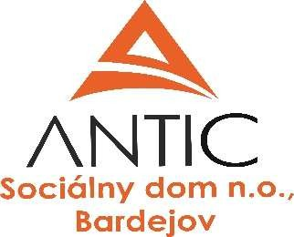
Sociálny dom ANTIC n. o., Bardejov
Pod Papierňou 71, 085 01 Bardejov
Tel. 0902 400 401
www.sdantic.sk sdantic@sdantic.sk

